数据结构与算法I
综合大实验实验报告

学院：计算机学院

专业：计算机类

班级：2025数据结构与算法I-A班

姓名：郜熙衡

学号：2025080911007

指导教师：俸志刚

实验日期：2025 年

实验地点： 品学楼C区

一、实验目的
- 理解五子棋程序的核心逻辑与运用，掌握剪枝、蒙特卡洛树等算法思想；
- 深化对C语言结构体、指针、函数封装等核心知识点的理解，熟练运用其解决实际开发问题；
- 学会开发小型应用程序，提升结构化编程与模块化设计能力；
- 掌握排序、查找等基础算法在实际项目中的应用，提升逻辑思维与代码实现能力；
- 培养问题分析、独立调试及项目文档撰写能力，为后续学习更复杂内容奠定基础。

二、实验环境

1. 硬件环境
CPU型号：AMD Ryzen 9 7945HX with Radeon Graphics
内存大小：32GB
存储介质及容量：固态硬盘 1TB

2. 软件环境
操作系统： Windows 11
编译工具：VS
调试工具：GDB
其他辅助软件：QTcreater

三.系统设计

系统架构图：1.游戏前置准备（初始化，规则介绍，告知先后手） 2.轮流落子 3.每次落子后检验是否胜利

四.模块详细设计：

1.数据结构设计：
棋盘空间&棋盘空间状态枚举
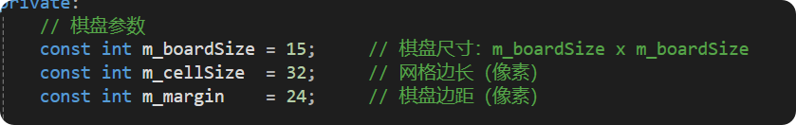
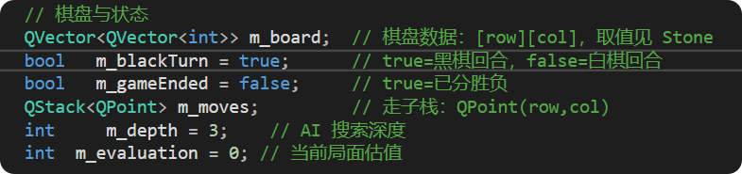棋形结构
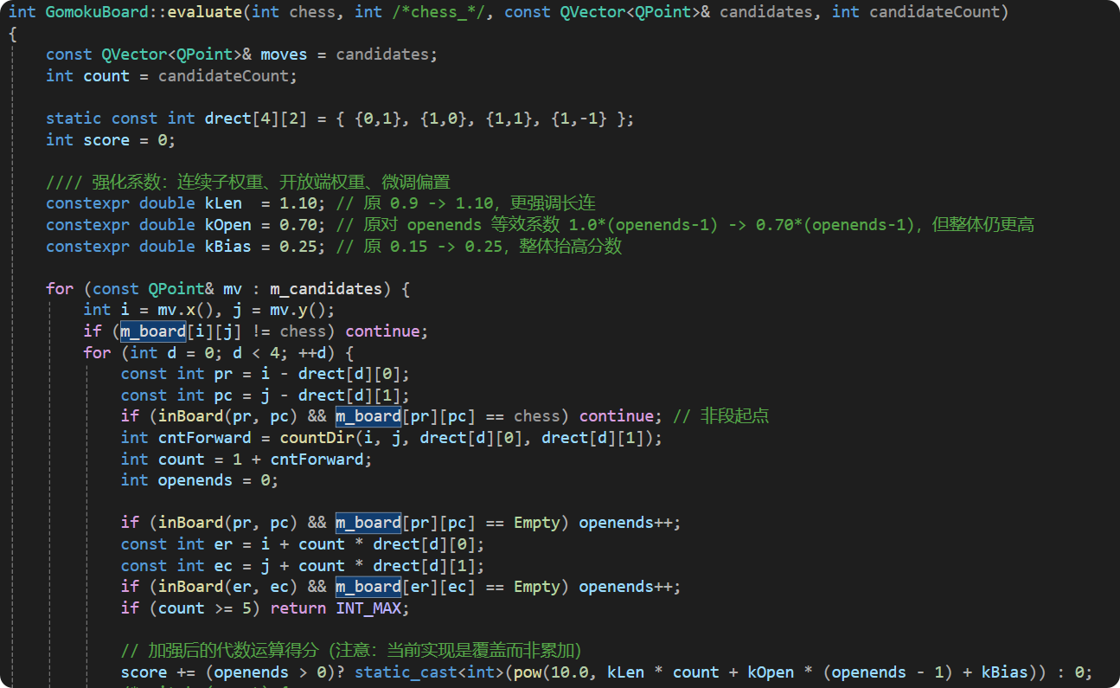

通过开放端计数与连子数拟合成函数计算估值
2.功能模块设计
（1）main.cpp:QT模块
（2）GomokuBoard.h: 类定义，包含一系列头文件，宏定义，类定义，方便调用
（3）GomokuBoard.c:包含类中函数：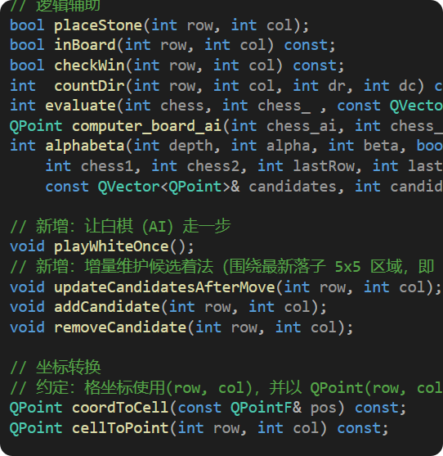

五.核心算法实现&代码展示&算法原理简述

该项目最为核心的算法是alpha-beta剪枝和minimax算法
搜索的深度初始设置为4，可在程序运行中设置为n+1，这在保证了程序运行速度的用时又确保了AI算力的足够强大
以下为alphabeta函数原码
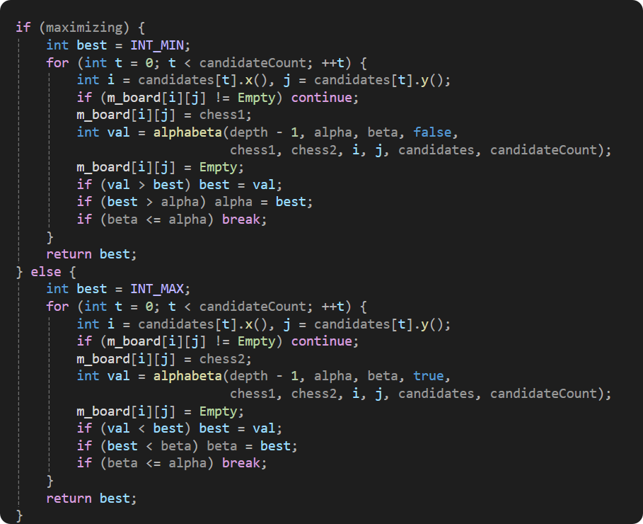

通过提前筛选可下格，减少了嵌套，增强可读性

minimax算法是在每一层轮流选取对于下棋方而言的最优解，经过全局遍历后，得出搜索深度内最优解

alpha_beta剪枝则是在minimax的基础上增加了一个剪枝的效果，使得在一些注定无效的情况时停止加深，加速搜索。

剪枝的逻辑是：假设当前层为AI层，在这一层AI落子会尽可能使得落子后全局评估分数较高（有利于AI），而在下一层，有相同智慧的对手会让落子后全局评估分数尽可能低。在不同层遍历时，每经过一次搜索，最终会采取的情况的全局评估分数是单调的，因此，当对手层的搜索分数开始大于AI层预设的搜索分数时，就可以采取剪枝，停止该结点的搜索，因为继续搜索下去，分数只会增加，而无论是否再增加，上一AI层都不会采取这一结点情况，因此可以避免无效的搜索，提高了搜索效率。

同时，alpha-beta剪枝和minimax的实现离不开估值函数， 估值函数在棋型结构处已给出
通过该估值，结果已相当出色，符合我下棋的思路

六.实验结果及分析

测试&运行结果截图
- 窗口

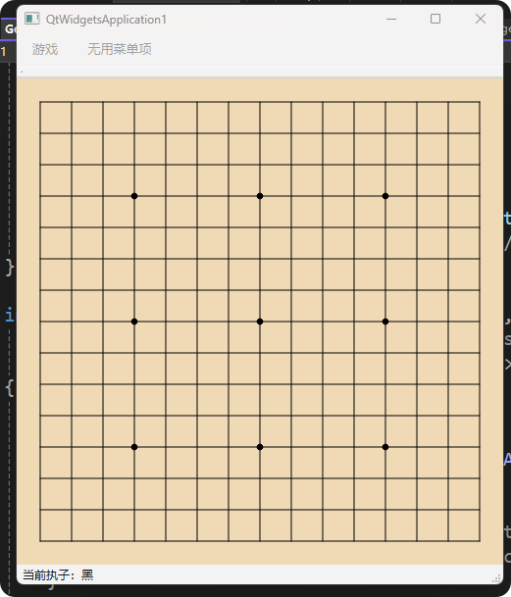

可显示当前执子，棋盘，选项，可按右上角关闭
- 下棋

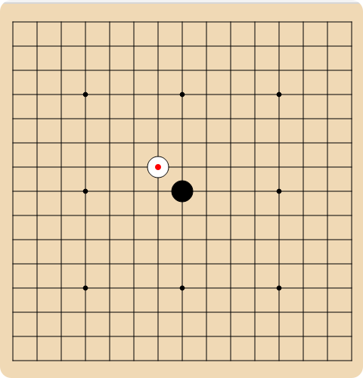

点击下棋，新棋显示红点
- 选项中设置搜索深度

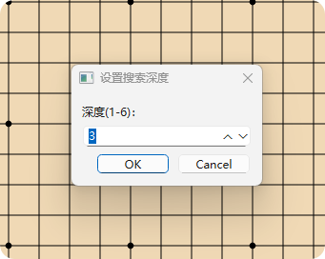

初始为3（+1），可自由调节

4，查看估值

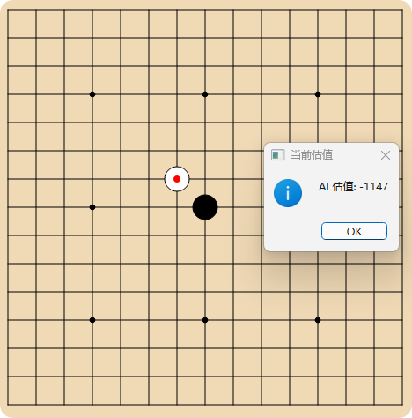

我将AI设置的较为保守，对手得分*1.2，故为负数值

3左右深度为随便玩玩水平，4 5深度与我自己下棋水平相当

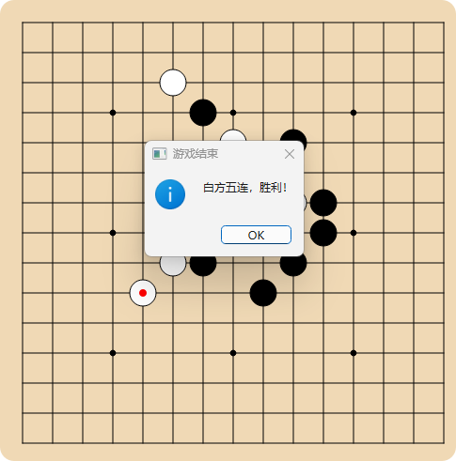

对方胜利

AI有点难打，我将深度调为1（+1），得我方胜利

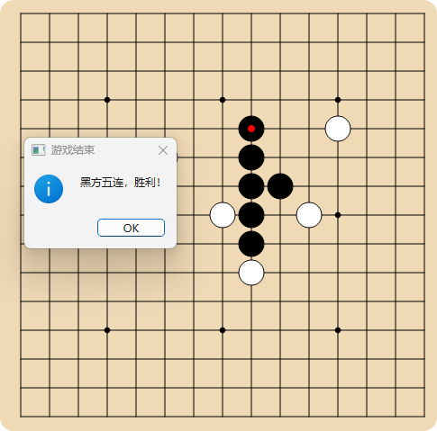

此时有评分：

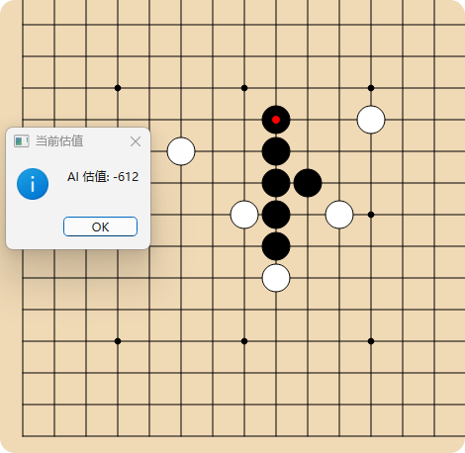
运用与总结
程序完成后，我邀请同学进行尝试：3至4层深度的人机基本持平同学平均五子棋平均水平，当我面对4至5深度时，因为权重设置保守使得AI无有效进攻，导致拖局无法结束，同时检索时间增长，无法分出胜负。
在编写过程中，我充分体会到C++的优势所在，使得程序长度大幅缩短。但是，该程序仍具有优化不足，评分算法无法面对特殊情况，无法针对连将防御等问题，可在未来进一步改进。

